CONSELHO ESTADUAL DE EDUCAÇÃO
PROCESSO CEE : Nº 675/84
INTERESSADO : TSAI MING CHE
ASSUNTO : EQUIVALÊNCIA DE ESTUDOS
RELATOR : CONSº HEITOR PINTO E SILVA FILHO
PARECER CEE : 859 /84 - CESG - Aprovado em 13 /06 /84
Comunicado ao Pleno em 20/06/84
1. HISTÓRICO :
- Tsai Ming Che, nascido em Taiwan, China, aos
02/11/1962, filho de Tsai Kuo Ping e Tsai Line Fan Yi, residente e domiciliado, em São Paulo, na Rua Joel Jorge de Melo nº 350
Vila Mariana - dirige-se a este Colegiado solicitando declaração de equivalência de seus estudos, realizados em escola estrangeira sediada em nosso país, aos de nível de conclusão do
2º grau do sistema brasileiro de ensino.
- De acordo com a documentação apresentada, o
interessado concluiu o então curso primário com 06 séries, na
Taiwan Júnior High School, em Taiwan, China.
Em seguida, fez o curso ginasial com 3 séries na Júnior High School, em Taiwan, China. Cursou, em continuação, as 3 séries do antigo curso colegial, na Tehran Community International School, Tehran, Iran.
No Brasil, no ano escolar 1981/1982, frequentou uma série na Pan American Academy, em São Paulo, onde recebeu o diploma de conclusão do ensino de 2º grau, após haver terminado o 12º ano da referida escola e cumprido o currículo escolar abaixo descrito.
Nível 9....10 11 12
Ano -1977/78-1978/79-1979/80-1981/82- Cred.

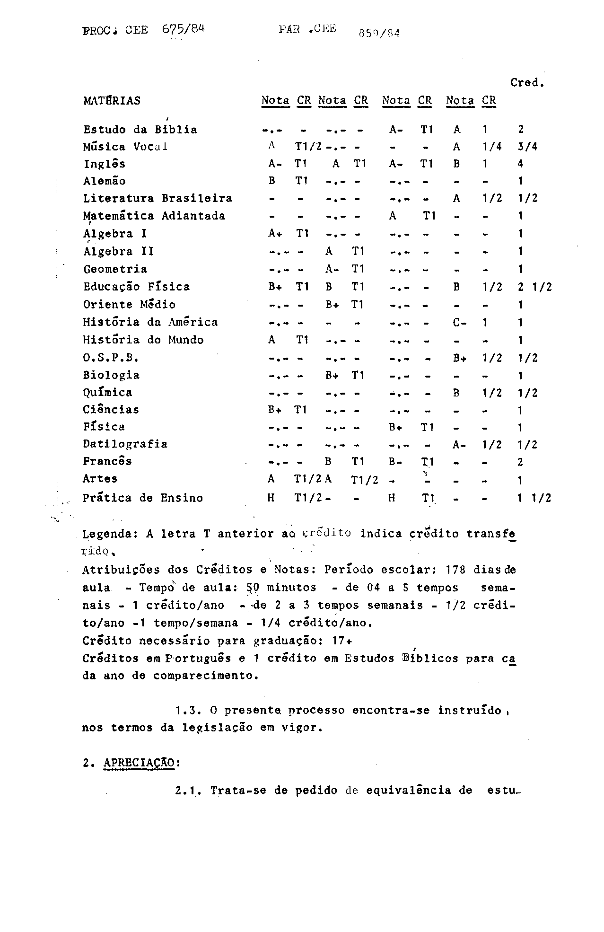

PROCESSO CEE Nº 675/84 PARECER CEE 859/84 Fls.03

dos, feitos, na República da China e na Pan American Christian Academy, em São Paulo, cuja estrutura de ensino repousa nos moldes do sistema educacional estrangeiro.
2.2. - A presente solicitação encontra apoio em inúmeros Pareceres deste Conselho na Solução de casos análogos, principalmente no Parecer CEE n° 2053/81 - CLN, uma vez que os estudos na Pan American Christian Academy, em São Paulo, foram feitos em 1982, dentro do prazo fixado pelo Parecer acima referido.

3. CONCLUSÃO :
Em face do exposto, reconhece-se a equivalência dos estudos feitos por Tsai Ming Che, na República da China e na Pan American Christian Academy, São Paulo, em 1982, aos cumpridos no sistema estadual de ensino em nível de conclusão do 2º grau, para fins de prosseguimento de estudos.
CESG, aos 23 de maio de l984
a) CONSº HEITOR PINTO E SILVA FILHO Relator

4. DECISÃO DA CÂMARA
A CÂMARA DO ENSINO DE SEGUNDO GRAU adota como seu Parecer o VOTO do Relator.
Presentes os nobres Conselheiros: Aroldo Borges Diniz, Pe. Lionel Corbeil, Maria Aparecida Tamaso Garcia, Maria de Lourdes Mariotto Haidar e Renato Alberto T. Di Dio.
Sala das Sessões, aos 13 de junho de 1984
a) CONSº Pe. LIONEL CORBEIL Presidente

